SISTEMA DE GESTIÓN DE REDES INTELIGENTES (SMART GRID)
BRAYAN STIVEN PLATA SANDOVAL
JUAN FELIPE VELASCO TOBÓN

UNIDADES TECNOLÓGICAS DE SANTANDER

A194: PATRONES DE SOFTWARE

ELIECER MONTERO OJEDA
15/09/2026

TABLA DE CONTENIDO

1. PLANTEAMIENTO DEL SISTEMA 5
1.1 SISTEMA DE GESTIÓN DE REDES INTELIGENTES (Smart Grid) 5
1.2 MÓDULOS INTEGRADOS DEL SISTEMA: 5
2. OBJETIVOS 6
2.1 OBJETIVO GENERAL 6
2.2 OBJETIVOS ESPECIFICOS 6
3. ESTRUCTURA GENERAL DEL CODIGO DEL PROYECTO 7
3.1 NÚCLEO DE MONITOREO (core/) 7
3.2 FUENTES DE ENERGÍA (energy_sources) 7
3.3 FACTURACIÓN (billing/) 8
3.4 SIMULACIÓN (simulation/) 8
3.5 CALIDAD DE LA RED: ANOMALÍAS, PÉRDIDAS TÉCNICAS Y ESTABILIZACIÓN 8
3.6 INTERFAZ GRÁFICA (streamlit_app.py) 9
4. IMPLEMENTACIÓN DEL PATRÓN SINGLETON 9
4.1 DIAGRAMA DE CLASES – SINGLETON 9
4.2 CÓDIGO DONDE SE ESTÁ APLICANDO EL PATRÓN SINGLETON: archivo: grid_monitor.py 10
4.3 EXPLICACIÓN DEL CÓDIGO SINGLETON 11
4.4 PRUEBA GRÁFICA 11
4.5 ¿PARA QUÉ ME ESTÁ SIRVIENDO EL PATRÓN SINGLETON EN EL PROYECTO? 12
5. IMPLEMENTACIÓN DEL PATRÓN FACTORY 13
5.1 DIAGRAMA DE CLASES – FACTORY METHOD 13
5.2 CÓDIGO IMPLEMENTADO PATRÓN FACTORY METHOD (FUENTE DE ENERGÍA) 13
5.3 EXPLICACIÓN DEL CÓDIGO FACTORY METHOD (FUENTE DE ENERGÍA) 14
5.4 PRUEBA GRÁFICA (FUENTE DE ENERGÍA) 15
5.5 DIAGRAMA DE CLASES – FACTORY CON TARIFAS (TariffFactory) 15
5.6 CÓDIGO IMPLEMENTADO PATRÓN FACTORY METHOD (FACTURACIÓN DINÁMICA) 16
5.7 EXPLICACIÓN DEL CÓDIGO FACTORY METHOD (FACTURACIÓN DINÁMICA) 17
5.8 PRUEBA GRÁFICA (FACTURACIÓN DINÁMICA) 17
5.9 ¿PARA QUÉ ME ESTÁ SIRVIENDO EL PATRÓN FACTORY METHOD EN EL PROYECTO? 17
6. ¿POR QUÉ NO SE IMPLEMENTÓ EL PATRÓN ABSTRACT FACTORY? 18
7. IMPLEMENTACIÓN DEL PATRÓN BUILDER 20
7.1 DIAGRAMA DE CLASES 20
7.2 CÓDIGO IMPLEMENTADO DEL PATRÓN BUILDER 20
7.3 EXPLICACIÓN DEL CÓDIGO BUILDER 21
7.4 PRUEBA GRÁFICA 21
7.5 ¿PARA QUÉ ME ESTÁ SIRVIENDO EL PATRÓN BUILDER EN EL PROYECTO? 22
8. IMPLEMENTACIÓN DEL PATRÓN PROTOTYPE 22
8.1 DIAGRAMA DE CLASES 22
8.2 CÓDIGO IMPLEMENTADO DEL PATRÓN PROTOTYPE 23
8.3 EXPLICACIÓN DEL CÓDIGO PROTOTYPE 23
8.4 PRUEBA GRÁFICA 23
8.5 ¿PARA QUÉ ME ESTÁ SIRVIENDO EL PATRÓN PROTOTYPE EN EL PROYECTO? 24

PLANTEAMIENTO DEL SISTEMA

SISTEMA DE GESTIÓN DE REDES INTELIGENTES (Smart Grid)
En la actualidad las empresas de generación y distribución de energía presentan una falta de visibilidad en tiempo real de los datos recopilados por su infraestructura, lo que impide tomar decisiones oportunas, resultando en pérdidas financieras por fugas técnicas o no técnicas.
A esta problemática se suman las sobrecargas en horas pico, las cuales someten a la red a un estrés critico que disminuye el voltaje, degrada a infraestructura y provoca interrupciones en el sistema que generan grandes pérdidas para los clientes. Asimismo, la integración de energías renovables ocasiona inestabilidad como consecuencia de la variabilidad climática, mientras que los esquemas de tarifa plana privan a la compañía de incentivar la modulación de la demanda y maximizar el margen operativo.
Como respuesta a estos desafíos, se propone un “Sistema de Gestión de Redes Inteligentes (Smart Grid)”: una plataforma de software diseñada para monitorear, automatizar y optimizar la operación energética entiempo real, garantizando la resiliencia de la red y la rentabilidad del negocio.

MÓDULOS INTEGRADOS DEL SISTEMA:
- Monitoreo de consumo energético en tiempo real: Captura, procesa y visualiza de forma continua e instantánea datos de consumo y estado eléctrico de toda la red o sector específico para una detección temprana de anomalías.

- Balanceo de carga y gestión de picos: Distribuye equivalentemente la demanda de energía y aplana las curvas de consumo excesivo, reduciendo saturaciones, fallas en la infraestructura y cortes no programados.

- Integración con energías renovables: Coordina y optimiza la integración de Fuentes de Energía Renovables como paneles solares o turbinas eólicas.

- Sistema de facturación dinámica: Calcula y aplica tarifas eléctricas variables en tiempo real, ajustando el costo de la energía según las condiciones cambiantes del mercado, la oferta, la demanda, o la hora del día y transparentando la medición neta para consumidores.

OBJETIVOS

OBJETIVO GENERAL
Desarrollar un Sistema de Gestión de Redes Inteligentes (Smart Grid) que integre módulos de monitoreo en tiempo real, balanceo de carga, gestión de energías renovables y facturación dinámica, con el fin de optimizar la operación eléctrica, reducir las pérdidas de energía y garantizar la resiliencia y rentabilidad de la infraestructura de distribución.

OBJETIVOS ESPECIFICOS
- Implementar el módulo de monitoreo en tiempo real para la captura, procesamiento y visualización continua de los datos de consumo y estado de la red, permitiendo detectar anomalías, fallas y pérdidas de energía de manera temprana en la infraestructura eléctrica.

- Desarrollar el módulo de balanceo de carga para la redistribución inteligente y automatizada de la demanda energética, permitiendo aplanar los picos de consumo y prevenir sobrecargas o fallas en los equipos de la red.

- Diseñar el módulo de integración con energías renovables para la incorporación y gestión coordinada de fuentes eólicas y solares, permitiendo estabilizar el flujo eléctrico y mitigar las variaciones de voltaje causadas por la intermitencia climática.

- Implementar el módulo de facturación dinámica para el cálculo y aplicación automatizada de tarifas eléctricas variables, permitiendo incentivar el consumo fuera de las horas pico y mejorar el margen de rentabilidad de la empresa.

ESTRUCTURA GENERAL DEL CODIGO DEL PROYECTO

El proyecto Smart Grid es una aplicación desarrollada en Python, sin depender de hardware ni sensores físicos: todo el comportamiento de la red se simula con datos generados por el propio sistema. La estructura del proyecto se organiza en distintos módulos, donde cada uno cumple una función específica dentro del funcionamiento general del sistema.

NÚCLEO DE MONITOREO (core/)
El paquete core/ contiene las clases principales del sistema: el monitor central y el balanceador de carga.
El archivo grid_monitor.py contiene la clase GridMonitor (El Monitor de la Red), encargada de centralizar toda la información relacionada con el estado de la red eléctrica. El monitor actúa como el único punto de referencia para el sistema, registrando las lecturas de consumo y generación, y almacenando las alertas generadas. Cualquier módulo que necesite conocer el estado actual de la red consulta este mismo monitor, garantizando que todos trabajen con la misma información actualizada.
El archivo load_balancer.py contiene la clase LoadBalancer (Balanceador de Carga), responsable de distribuir la generación de energía entre las fuentes disponibles para satisfacer la demanda eléctrica en cada momento.

FUENTES DE ENERGÍA (energy_sources)
El paquete energy_sources/ define una interfaz común que deben cumplir todas las fuentes de energía. Actualmente, cuenta con cuatro fuentes implementadas:
- Solar: genera energía según la intensidad de la luz solar durante el día.
- Eólica: produce energía en función de la velocidad del viento.
- Hidroeléctrica: aprovecha el flujo de agua para generar electricidad.
- Térmica: funciona como fuente de respaldo convencional.
Cada fuente calcula su propia potencia generada según la hora del día, lo que permite simular condiciones realistas de operación.

FACTURACIÓN (billing/)
El paquete billing/ agrupa la lógica de tarifas y el cálculo del costo de la energía consumida. El sistema de facturación aplica tarifas que varían según dos factores principales:
- La hora del día: los precios son más altos en horas de alta demanda y más bajos en horas de baja demanda.
- El porcentaje de energía renovable utilizada: se incentiva el consumo cuando se utiliza mayor proporción de energía limpia.
Para seleccionar la tarifa adecuada en cada momento, el sistema utiliza una fábrica de tarifas que automáticamente elige la que corresponde según las condiciones actuales.

SIMULACIÓN (simulation/)
El paquete simulation/ contiene el generador de datos simulados. El archivo data_simulator.py se encarga de generar, de forma matemática y sin depender de sensores externos, una curva de demanda eléctrica realista a lo largo de 24 horas. Esto permite probar el funcionamiento del sistema sin necesidad de datos reales.

CALIDAD DE LA RED: ANOMALÍAS, PÉRDIDAS TÉCNICAS Y ESTABILIZACIÓN
El archivo simulation/electrical_simulator.py calcula, hora por hora, el estado eléctrico de la red: voltaje, corriente y factor de potencia. La clase AnomalyDetector(core/anomaly_detector.py) compara estos valores contra rangos normales y marca una anomalía si el voltaje se sale de su banda, el factor de potencia baja demasiado, o la corriente se sobrecarga. Cuando detecta inestabilidad asociada a alta generación renovable, la clase LoadBalancer refuerza la red con generación estable, y la clase SistemadeFacturacionDinamica registra la energía perdida en el proceso como una pérdida financiera adicional.

INTERFAZ GRÁFICA (streamlit_app.py)
El archivo streamlit_app.py contiene la interfaz gráfica que permite visualizar los resultados de la simulación en tiempo real. La interfaz se organiza en tres pestañas:
- Monitoreo: muestra las gráficas de demanda vs. generación y las alertas generadas.
- Fuentes: muestra las fuentes de energía registradas en la red y su estado.
- Facturación: muestra el desglose de costos por tipo de tarifa y el costo total del día.
Calidad de red: muestra el voltaje, el factor de potencia y las pérdidas técnicas por hora, junto con las anomalías detectadas.

IMPLEMENTACIÓN DEL PATRÓN SINGLETON

DIAGRAMA DE CLASES – SINGLETON
El siguiente diagrama muestra cómo GridMonitor actúa como el centro de la red, siendo consultado por LoadBalancer(Balanceador de Carga):

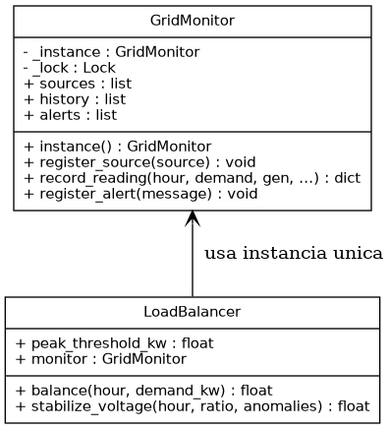

CÓDIGO DONDE SE ESTÁ APLICANDO EL PATRÓN SINGLETON: archivo: grid_monitor.py

import threading # Permite usar bloqueos para evitar problemas con múltiples hilos
from datetime import datetime # Para generar marcas de tiempo en las lecturas

class GridMonitor:

#Guarda la única instancia de la clase
_instance = None
_lock = threading.Lock() # Controla la creación concurrente de la instancia

def __new__(cls, *args, **kwargs):
if cls._instance is None: # Comprueba si la instancia ya existe
with cls._lock:
if cls._instance is None:
instance = super().__new__(cls) # Crea la única instancia
instance._initialized = False
cls._instance = instance # Guarda la instancia creada
return cls._instance # Devuelve siempre la misma instancia

def __init__(self):
if self._initialized: # Evita inicializar nuevamente el objeto
return
self.sources = []
self.history = []
self.alerts = []
self._initialized = True # Marca la instancia como inicializada

@classmethod
def instance(cls) -> "GridMonitor":
return cls()

EXPLICACIÓN DEL CÓDIGO SINGLETON
El atributo de clase _instance guarda el único objeto de GridMonitor que puede existir; mientras vale None, significa que todavía no se ha creado ninguno.
El método __new__ intercepta la creación del objeto antes de que se ejecute __init__: si _instance ya tiene un valor, lo devuelve directamente en vez de construir uno nuevo. El bloque with cls._lock protege esa verificación por si dos partes del sistema intentaran crear el monitor al mismo tiempo.
Como __init__ se ejecuta siempre después de __new__, la bandera _initialized evita que el estado (sources, history, alerts) se reinicie cada vez que algo llama a GridMonitor() — solo se inicializa la primera vez.
El método instance() es la forma explícita de pedir el Singleton. LoadBalancer lo usa así: self.monitor = GridMonitor.instance() — y a partir de ahí, cualquier lectura o alerta que registre queda en el mismo objeto que consulta el resto del sistema.

PRUEBA GRÁFICA
La pestaña “Monitoreo en tiempo real” muestra el historial acumulado en GridMonitor: cada fila proviene de una llamada a record_reading() sobre la misma instancia, por eso el título de la tabla lo referencia directamente.
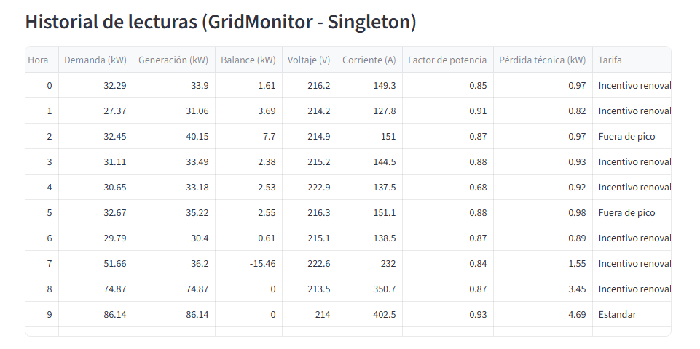

¿PARA QUÉ ME ESTÁ SIRVIENDO EL PATRÓN SINGLETON EN EL PROYECTO?
En una red eléctrica, la información sobre el consumo y la generación tiene que ser la misma para todos los módulos que la consultan. Si el módulo que balancea la carga viera unos datos y el módulo de facturación viera otros, cada uno tomaría decisiones distintas sobre la misma red y esas decisiones terminarían contradiciéndose entre sí.
El patrón Singleton evita justamente eso: garantiza que existe un único panel de control con la información de la red, y que todo el sistema consulta siempre ese mismo panel, sin que nadie tenga su propia copia por separado.
En la práctica, esto le está dando al proyecto cuatro beneficios concretos:
- Toda la información vive en un solo lugar. Las fuentes de energía registradas, el historial de lecturas y las alertas de la red no están repartidas ni duplicadas, están todas centralizadas en el mismo panel de monitoreo.

- Los cambios se hacen una sola vez y aplican a todo el sistema. Si en el futuro se necesita ajustar cómo se registra una lectura o cómo se genera una alerta, ese cambio se hace en un único punto, sin tener que ir a corregir varias partes del sistema por separado.

- El resto del sistema no necesita saber cómo funciona por dentro. Cualquier módulo que necesite el estado actual de la red simplemente lo solicita, sin preocuparse por cómo se administra o se guarda esa información internamente.

- Queda controlado que nunca se dupliquen paneles de monitoreo. El sistema está diseñado de forma que, sin importar cuántas veces distintas partes del programa lo soliciten, siempre reciben el mismo panel, nunca se crean copias sueltas que puedan quedar desincronizadas.

IMPLEMENTACIÓN DEL PATRÓN FACTORY

DIAGRAMA DE CLASES – FACTORY METHOD
El siguiente diagrama muestra cómo EnergySourceFactory(Fuente de Energía) crea objetos de tipo EnergySource sin que el sistema necesite conocer las clases concretas.

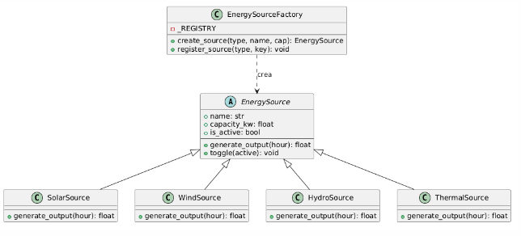
Figura 3 Diagrama De Clases Fuenete De Energía – Factory Method

CÓDIGO IMPLEMENTADO PATRÓN FACTORY METHOD (FUENTE DE ENERGÍA)
class EnergySourceFactory:

# Registro que relaciona cada tipo de fuente con su clase
_REGISTRY = {
"solar": SolarSource,
"eolica": WindSource,
"hidroelectrica": HydroSource,
"termica": ThermalSource,
}

@classmethod
def create_source(cls, source_type, name, capacity_kw):
key = source_type.lower().strip() # Normaliza el tipo recibido para facilitar la búsqueda
source_cls = cls._REGISTRY.get(key) # Obtiene la clase correspondiente al tipo de fuente
if source_cls is None: # Valida que el tipo de fuente exista en el registro
raise ValueError(f"Tipo de fuente desconocido: '{source_type}'")
return source_cls(name=name, capacity_kw=capacity_kw)

EXPLICACIÓN DEL CÓDIGO FACTORY METHOD (FUENTE DE ENERGÍA)
Su responsabilidad es crear objetos de tipo EnergySource(Fuente de Energía) sin que el resto del sistema necesite conocer las clases concretas (SolarSource, WindSource, HydroSource, ThermalSource).

El registro de tipos
_REGISTRY = {
"solar": SolarSource,
"eolica": WindSource,
"hidroelectrica": HydroSource,
"termica": ThermalSource,
}
Este diccionario asocia un identificador de texto con la clase concreta que debe crearse. Gracias a esta estructura, agregar una nueva fuente de energía no requiere modificar el código que ya usa la fábrica (Factory), solo se agrega una nueva entrada al registro.

Método create_source()
Esta es la parte central del Factory:
@classmethod
def create_source(cls, source_type, name, capacity_kw):
key = source_type.lower().strip()
source_cls = cls._REGISTRY.get(key)
if source_cls is None:
raise ValueError("Tipo de fuente desconocido")
return source_cls(name=name, capacity_kw=capacity_kw)

El método recibe un identificador de texto (por ejemplo, "solar") y devuelve una instancia ya construida de la clase correspondiente.
Si el tipo solicitado no existe en el registro, se lanza un error controlado en lugar de fallar de forma inesperada.

PRUEBA GRÁFICA (FUENTE DE ENERGÍA)
La pestaña “Fuentes de energía” lista cada objeto creado por la fábrica, junto con la categoría y capacidad con la que se instanció.

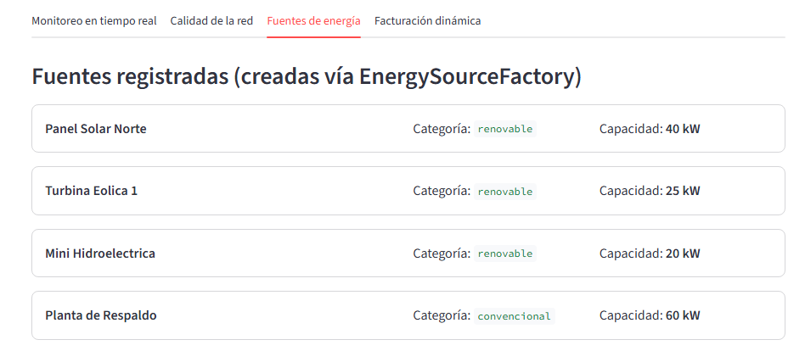
Figura 4 Prueba Gráfica: Fuentes De Energía

DIAGRAMA DE CLASES – FACTORY CON TARIFAS (TariffFactory)
El siguiente diagrama muestra cómo TariffFactory crea objetos de tipo Tariff según la hora del día y el porcentaje de energía renovable utilizada.
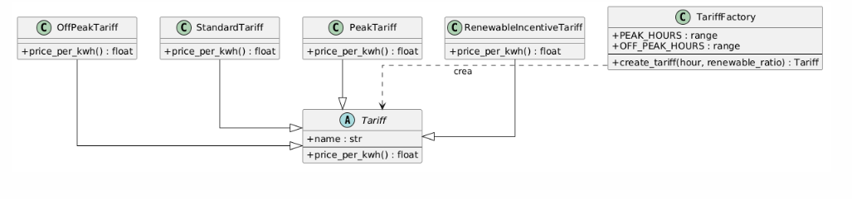
Figura 5 Diagrama De Clases Facturación Dinámica – Factory Method

El mismo patrón factory se replica en TariffFactory en la carpeta del proyecto: (billing/tariff_factory.py) para decidir qué tarifa aplicar según la hora y el porcentaje de energía renovable, sigue la misma estructura de registro y creación que EnergySourceFactory, por lo que no se repite aquí en detalle.

CÓDIGO IMPLEMENTADO PATRÓN FACTORY METHOD (FACTURACIÓN DINÁMICA)

class TariffFactory:
PEAK_HOURS = range(18, 22)
OFF_PEAK_HOURS = range(0, 6)

@classmethod
def create_tariff(cls, hour, renewable_ratio):
if renewable_ratio >= 0.7:
return RenewableIncentiveTariff()
if hour in cls.PEAK_HOURS:
return PeakTariff()
if hour in cls.OFF_PEAK_HOURS:
return OffPeakTariff()
return StandardTariff()

Lo importante de este método no es solo qué tarifas existen, sino el orden en el que se evalúan. Primero se pregunta si la energía fue mayoritariamente renovable 70% o más, solo si esa condición no se cumple, se pasa a mirar la hora del día. Esto significa que una hora que cae en horario pico, pero con alta generación renovable, igual recibe la tarifa de incentivo, el sistema prioriza el uso de energía limpia por encima del horario. Si ninguna condición se cumple, se aplica la tarifa estándar como valor por defecto.

EXPLICACIÓN DEL CÓDIGO FACTORY METHOD (FACTURACIÓN DINÁMICA)
El sistema de facturación la clase SistemaDeFacturaciónDinámico no decide la tarifa por sí mismo: se la pide a la fábrica, y con lo que reciba, calcula el costo de esa hora.
tariff = TariffFactory.create_tariff(hour, renewable_ratio)
cost = demand_kw * tariff.price_per_kwh()
Si en el futuro se agrega una quinta tarifa, este bloque no cambia en absoluto, solo se ajustaría la lógica interna de create_tariff().

PRUEBA GRÁFICA (FACTURACIÓN DINÁMICA)
La pestaña “Facturación dinámica” resume cuánto se facturó bajo cada tarifa que TariffFactory fue devolviendo a lo largo del día simulado.

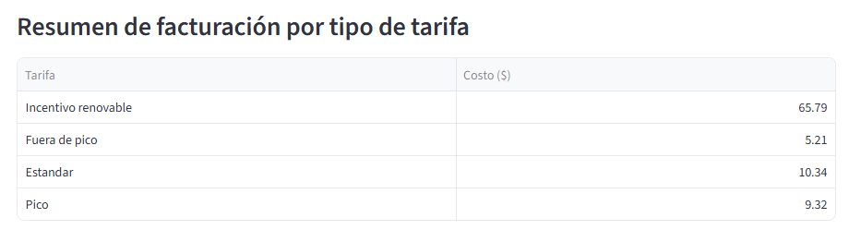

¿PARA QUÉ ME ESTÁ SIRVIENDO EL PATRÓN FACTORY METHOD EN EL PROYECTO?
Sin este patrón, cada vez que el sistema necesita agregar una fuente de energía a la red, tendría que saber de antemano y por separado cómo se construye cada tipo (solar, eólica, hidroeléctrica, térmica). Con Factory, el sistema simplemente pide "una fuente solar" o "una fuente eólica" y no le importa cómo se arma por dentro, solo la recibe lista para usar. Lo mismo ocurre con las tarifas: el sistema de facturación pide "la tarifa que corresponda a esta hora" sin necesitar saber cómo se decide cuál es.

En la práctica, esto le está dando al proyecto tres beneficios concretos:
- Sumar una fuente de energía o una tarifa nueva es rápido y sin riesgo. Si mañana la empresa quiere incorporar energía geotérmica, o una quinta tarifa, esto no obliga a revisar ni modificar el resto del sistema solo se agrega la nueva opción al catálogo correspondiente, y todo lo demás sigue funcionando exactamente igual.

- Los errores se detectan de inmediato y en un solo punto. Si se pide un tipo de fuente que no existe, el sistema lo avisa al instante con un mensaje claro, en vez de fallar de forma confusa en alguna otra parte del programa.

- El patrón se aplicó dos veces porque resuelve dos necesidades del negocio que no tienen relación entre sí: crear fuentes de energía es un problema de qué equipo físico representar, y decidir tarifas es un problema de cuánto cobrar según la hora y el tipo de energía usada. Se pudieron haber combinado en una sola fábrica, pero eso habría mezclado dos responsabilidades distintas en una misma clase: si mañana cambia la lógica de tarifas, no tendría sentido que ese cambio obligara a tocar también el código que crea paneles solares. Al mantenerlas separadas, cada una se prueba, se extiende y se corrige sin arriesgar a la otra.

6. ¿POR QUÉ NO SE IMPLEMENTÓ EL PATRÓN ABSTRACT FACTORY?
Además de Singleton y Factory Method, se evaluó agrupar EnergySourceFactory y TariffFactory bajo una interfaz común (Abstract Factory), y se descartó explícitamente. Abstract Factory solo se justifica cuando existen familias de productos relacionados que deben mantenerse consistentes entre sí , por ejemplo, un "paquete residencial" que nunca debe mezclarse con uno "industrial". En Smart Grid no ocurre esto: EnergySourceFactory crea objetos de la jerarquía EnergySource y TariffFactory crea objetos de la jerarquía Tariff, y no existe ninguna regla que ate una fuente concreta a una tarifa concreta. La facturación pide la tarifa a TariffFactory sin consultar qué fuente generó la energía, y LoadBalancer distribuye la generación sin saber qué tarifa se aplicará después.
Sin ese vínculo en conjunto, envolver ambas fábricas en una interfaz AbstractGridFactory no agregaría ninguna decisión nueva: solo una clase adicional que delega en las dos fábricas ya existentes, con más código que mantener para llegar exactamente al mismo resultado.
Tampoco es correcto ir al extremo opuesto y fusionarlas en una sola fábrica, porque eso violaría el Principio de Responsabilidad Única: la elección de una fuente depende del equipo físico que se quiere representar, mientras que la elección de tarifa depende de la hora del día y el porcentaje de energía renovable son responsabilidades que cambian por motivos distintos y deben poder evolucionar (agregar una fuente geotérmica, o una quinta tarifa) sin arriesgar a la otra. La decisión correcta es mantener dos Factory Method independientes, que es justo lo que el proyecto implementa.
Implementar Abstract Factory aquí exigiría crear la interfaz, al menos una clase concreta que delegue en las dos fábricas, y actualizar main.py, streamlit_app.py y los tests para pasar por ella: complejidad agregada sin resolver ningún problema del dominio, lo cual viola YAGNI (no agregar abstracciones que no se necesitan hoy).
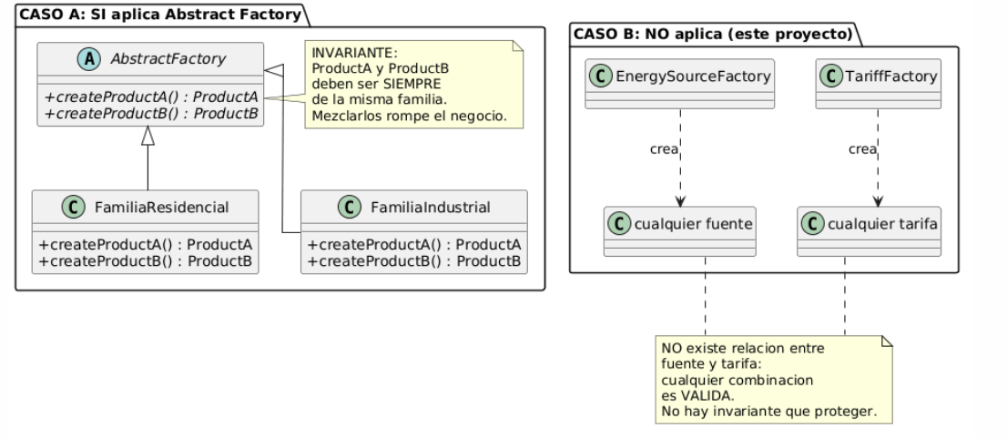
Caso A (sí aplica Abstract Factory, con una invariante que proteger) frente al Caso B (este proyecto): no existe relación entre fuente y tarifa, cualquier combinación es válida.
La decisión dejaría de ser correcta si en el futuro apareciera una regla real de negocio que exigiera mantener coherencia entre fuente y tarifa (por ejemplo, un paquete contractual que agrupe ambas como unidad). Mientras eso no exista, Abstract Factory no corresponde al problema.

7. IMPLEMENTACIÓN DEL PATRÓN BUILDER
7.1 DIAGRAMA DE CLASES
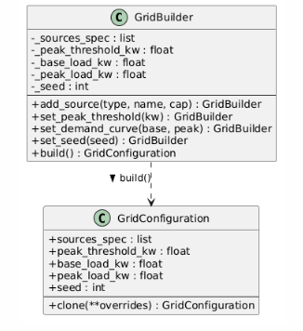
GridBuilder ensambla una GridConfiguration paso a paso, en lugar de forzar un constructor con múltiples parámetros posicionales.
GridBuilder no decide qué clase concreta de fuente instanciar: solo ensambla la lista de especificaciones (tipo, nombre, capacidad). Esa decisión sigue siendo responsabilidad de EnergySourceFactory, en el momento en que la configuración se aplica sobre el GridMonitor.
7.2 CÓDIGO IMPLEMENTADO DEL PATRÓN BUILDER
class GridBuilder:
def __init__(self):
self._sources_spec = []
self._peak_threshold_kw = 70.0
self._base_load_kw = 30.0
self._peak_load_kw = 90.0
self._seed = 42

def add_source(self, source_type: str, name: str, capacity_kw: float) -> "GridBuilder":
self._sources_spec.append((source_type, name, capacity_kw))
return self

def set_peak_threshold(self, kw: float) -> "GridBuilder":
self._peak_threshold_kw = kw
return self

def set_demand_curve(self, base_load_kw: float, peak_load_kw: float) -> "GridBuilder":
self._base_load_kw = base_load_kw
self._peak_load_kw = peak_load_kw
return self

def set_seed(self, seed: int) -> "GridBuilder":
self._seed = seed
return self

def build(self) -> GridConfiguration:
return GridConfiguration(
sources_spec=list(self._sources_spec),
peak_threshold_kw=self._peak_threshold_kw,
base_load_kw=self._base_load_kw,
peak_load_kw=self._peak_load_kw,
seed=self._seed,
)
7.3 EXPLICACIÓN DEL CÓDIGO BUILDER
La responsabilidad de GridBuilder es ensamblar paso a paso una GridConfiguration, evitando que el resto del sistema llame a un constructor con varios parámetros posicionales (valores que se identifican por el orden en que se escriben, no por su nombre), fáciles de confundir en orden (umbral de pico, carga base, carga pico, semilla).
Cada método (add_source, set_peak_threshold, set_demand_curve, set_seed) modifica un campo interno y devuelve self, lo que permite encadenar llamadas de forma legible. build() cierra el proceso: copia la lista interna con list(...) antes de construir la configuración final, para que un builder reutilizado no modifique por accidente una configuración ya construida.
Builder y Factory conviven sin superponerse: Builder arma la "receta" (qué fuentes habrá, con qué umbral, con qué semilla), y Factory instancia cada ingrediente (la clase concreta SolarSource, WindSource, etc.) en el momento en que build_grid() aplica la configuración sobre el GridMonitor.
7.4 PRUEBA GRÁFICA
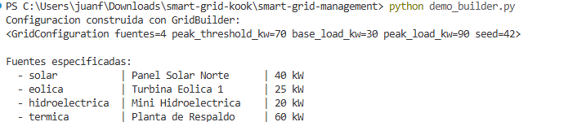
Ejecución real: GridBuilder ensambla la configuración y la expone ya lista para usar.

7.5 ¿PARA QUÉ ME ESTÁ SIRVIENDO EL PATRÓN BUILDER EN EL PROYECTO?
Sin Builder, cada escenario obligaría a llamar al constructor de GridConfiguration con cinco parámetros posicionales fácil de confundir en orden, poco legible sin abrir la definición de la clase, y difícil de extender sin romper las llamadas ya escritas si se agrega un campo nuevo.
En la práctica, Builder le está dando al proyecto tres beneficios concretos:
- Configuraciones legibles y autoexplicativas: Configuraciones más legibles: set_peak_threshold(70) dice qué se está configurando; un 70.0 suelto en el constructor no dice nada
- Extensión sin romper llamadas existentes: agregar un campo nuevo a GridConfiguration solo requiere un método nuevo en el builder y un valor por defecto.
- Separación entre armar la receta y aplicarla: Builder solo arma la configuración; no la aplica sobre la red. Aplicarla es un paso aparte, que ocurre después. Esa separación es la que permite clonar configuraciones sin tocar el monitor.
8. IMPLEMENTACIÓN DEL PATRÓN PROTOTYPE
8.1 DIAGRAMA DE CLASES
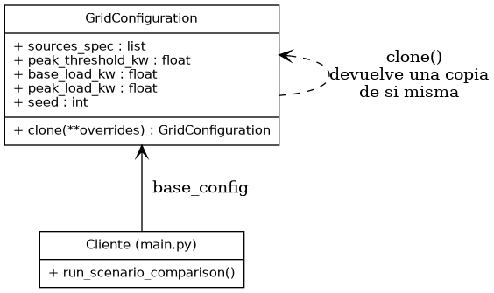
GridConfiguration actúa como prototipo clonable, permitiendo comparar escenarios sin reconstruir la configuración desde cero.
Para comparar distintos escenarios de la red eléctrica por ejemplo, más capacidad solar o un umbral de pico distinto, es necesario crear configuraciones alternativas a partir de una configuración base, sin reconstruirla desde cero ni afectar la original. Como GridMonitor es un Singleton, lo que se clona aquí es la configuración de entrada, nunca el monitor.

8.2 CÓDIGO IMPLEMENTADO DEL PATRÓN PROTOTYPE
Es la misma clase mostrada en la sección de Builder (el Product que se ensambla), pero aquí se documenta el método que la convierte en un Prototype:
def clone(self, **overrides):
cloned = copy.deepcopy(self)
for field, value in overrides.items():
if not hasattr(cloned, field):
raise AttributeError(f"GridConfiguration no tiene el campo '{field}'")
setattr(cloned, field, value)
return cloned
8.3 EXPLICACIÓN DEL CÓDIGO PROTOTYPE
clone(**overrides) que es una forma de recibir varios valores con nombre, sin fijar de antemano cuántos ni cuáles, la cual hace dos cosas: primero, una copia profunda (copy.deepcopy) del objeto actual, para que sources_spec (una lista) no quede compartida por referencia entre el original y el clon; segundo, aplica los overrides recibidos, sobreescribiendo solo los campos indicados. Si un campo no existe en la configuración, lanza AttributeError en vez de fallar en silencio.
base = default_configuration()
escenario_b = base.clone(peak_threshold_kw=90)

En una sola línea se obtiene una configuración idéntica a la base pero con el umbral de pico cambiado, sin reconstruir nada desde cero.
GridConfiguration no contiene ningún estado del monitor: GridMonitor sigue siendo un Singleton único que nunca se clona. Esta separación es intencional -si se intentara clonar GridMonitor, se estaría duplicando un objeto que el propio diseño del Singleton prohíbe duplicar. Al clonar en cambio la configuración de entrada, los escenarios se comparan ejecutándolos uno después del otro sobre el mismo monitor, que se resetea entre corridas.
8.4 PRUEBA GRÁFICA
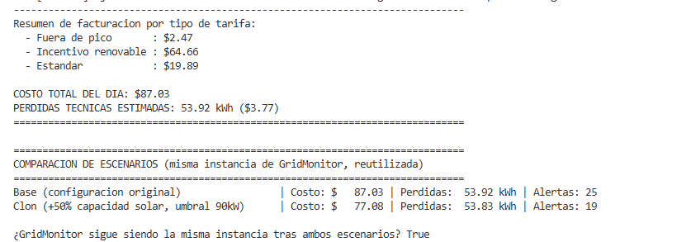
Ejecución real: comparación de dos escenarios clonados a partir de la misma configuración base, sobre la misma instancia de GridMonitor.
8.5 ¿PARA QUÉ ME ESTÁ SIRVIENDO EL PATRÓN PROTOTYPE EN EL PROYECTO?
Sin Prototype, comparar escenarios obligaría a reconstruir la configuración desde cero con GridBuilder cada vez, repitiendo todas las fuentes y parámetros que no cambian, con el riesgo de que una diferencia accidental entre escenarios pase desapercibida.
En la práctica, Prototype le está dando al proyecto tres beneficios concretos:
- Comparación de escenarios en una sola línea: base.clone(peak_threshold_kw=90) expresa con claridad qué cambia respecto al original, sin repetir lo que no cambia.
- Independencia total entre escenarios: gracias a deepcopy, modificar el clon nunca afecta al original.
- Convivencia limpia con Singleton: se pueden comparar múltiples escenarios sin duplicar jamás el monitor, porque lo que se clona es la receta de entrada, no el estado de la red.

